20232116K9

如图所示，质量为*m*、半径为*R*的小球，放在半径为2*R*、质量为2*m*的大空心球内，大球开始静止在光滑水平面上。当小球从如图所示的位置无初速度沿内壁滚到最低点时，大球移动的距离是(　　)

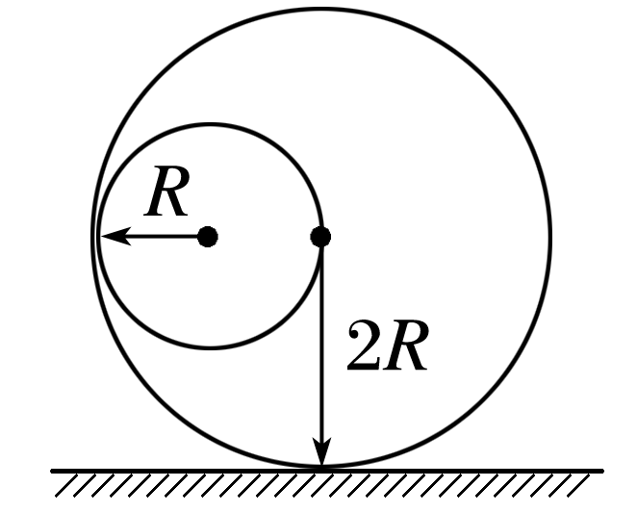

A. B. C. D.